Мой дедушка – ребенок войны
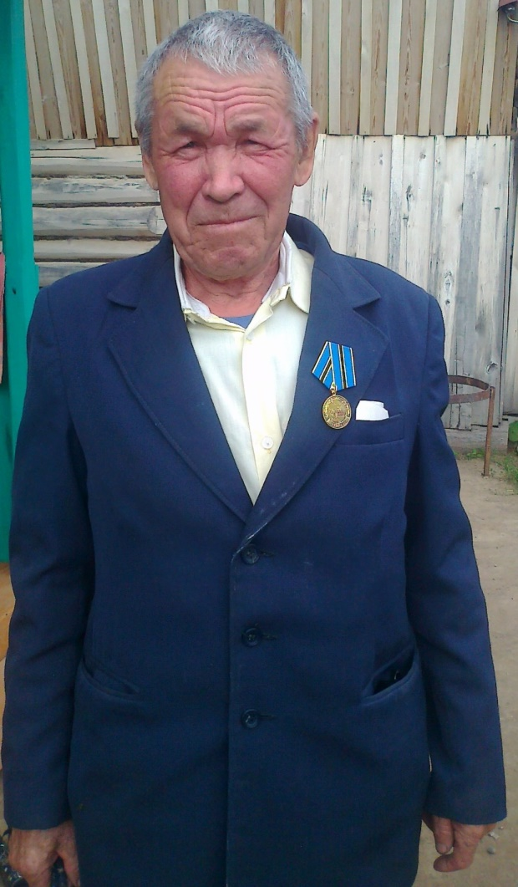
Мой дедушка, Александр Егорович Пискунов родился 7 августа 1936 года в д. Большой Сатнур Малмыжского района Кировской области. Его родителей звали Егор Трифонович и Ефросинья Ильинична.
Вот что вспоминает дедушка о своем отце (прадедушке): «Отца на фронт забрали в начале Великой Отечественной войны, был недолго, получил контузию о время первого боя, и его отправили домой. Работал во время войны председателем колхоза «Туш» («Семя»). Время было тяжелое, поля обрабатывали лошадьми, техники не было. Все продовольствие увозили на фронт».
Мой дедушка окончил 5 классов Большесатнурской начальной школы. Как и все дети военного периода, пошел работать в колхоз.
В 1957 году дед женился на моей бабушке, Дарье Николаевне Суворовой. И в этом же году ушел в армию. Служил в Свердловске, и во время службы попал на производственное объединение «Маяк» (там пробыл 3 месяца). В то время мой дедушка принимал активное участие в ликвидации сбросов радиоактивных веществ. Службу окончил в 1960 году в Свердловске – 45.
После службы в армии вернулся в свою родную деревню и устроился на работу в колхоз «Передовая», где освоил много специальностей: работал конюхом, кочегаром, мельником, помощником электрика.
Дедушка и бабушка родили и воспитали шестерых детей. К сожалению, семейное счастье казалось недолгим – в 48 лет дед остался вдовцом.
Сейчас дети, конечно, повзрослели, у всех свои семьи. И радуют его теперь любимые внуки и правнуки.
В 2012 году моему дедушке вручили памятный знак к юбилею Челябинска (55 лет аварии на ПО «Маяк»).
В 2019 году вручили медаль ликвидатору ядерных катастроф. И в этом же году памятную медаль «Дети войны».
Я горжусь своим дедушкой! Ему, как и остальным детям войны пришлось нелегко в такое время.
Мартынова Анастасия,
Малмыжский район, Кировская область, д. Большой Сатнур, студентка 2 курса дошкольного отделения
Оршанского многопрофильного колледжа имени И.К. Глушкова

